1. **연습문제**
   1. 개념 설명
      1. 속성 관련 접근

|  |  |
| --- | --- |
| 프로퍼티 / 메서드 | 설명 |
| attributes | element 속성들의 네임 노드맵을 반환한다. |
| getAttribute() | element 노드의 지정된 속성 값을 반환함. |
| getAttributeNode() | 지정된 속성 노드를 반환. |
| hasAttribute() | Element에 지정된 속성이 있으면 true를 반환하고, 그렇지 않으면 false |
| hasAttributes() | element에 속성이 있으면 true 아니면 false |
| removeAttribute() | element에서 지정된 속성 제거 |
| removeAttributeNode() | 지정된 속성 노드를 제거하고 제거된 노드를 반환함 |
| setAttribute() | 지정된 속성을 지정된 값으로 설정 또는 변경 |
| setAttributeNode() | 지정된 속성 노드 설정 또는 변경 |

* + 1. 클래스 속성

|  |  |
| --- | --- |
| 프로퍼티 / 메서드 | 설명 |
| classList | element의 클래스 이름을 반환함 |
| className | element의 클래스 속성 값 설정 또는 반환 |

* + 1. ClassList 속성

|  |  |
| --- | --- |
| 프로퍼티 / 메서드 | 설명 |
| length | 클래스 수를 반환한다. 이 속성은 읽기 전용이다 |
| add(class1, class2, ...) | element에 하나 이상의 클래스 이름을 추가한다. 지정된 클래스가 이미 있는 경우 클래스가 추가되지 않는다 |
| contains(class) | 요소에 지정된 클래스 이름이 있는지 여부를 나타내는 값을 반환한다.  true - 요소에 지정된 클래스 이름이 포함됨  false - 요소가 지정된 클래스 이름을 포함하지 않음 |
| item(index) | 요소에서 지정된 인덱스 번호로 클래스 이름을 반환한다. 지수는 0에서 시작한다. 인덱스가 범위를 벗어나는 경우 null을 반환한다. |
| remove(class1, class2, ...) | 요소에서 하나 이상의 클래스 이름을 제거한다. 존재하지 않는 클래스를 제거해도 오류가 발생하지 않는다. |
| toggle(class, true|false) | 요소의 클래스 추가/삭제를 전환한다. 첫번째 파라미터는 추가 혹은 제거할 클래스를 기입한다. 클래스가 있으면 제거, 아니면 추가가 된다. 두 번째 파라미터는 클래스 존재여부에 관계없이 클래스를 추가 또는 제거하도록 강제하는 값이다. 예를 들면 다음과 같다.  클래스 제거: element.classList.toggle(＂classToRemove＂, false);  클래스 추가: element.classList.toggle("classToAdd", true); |

* 1. 문제
     1. 클래스 삽입 삭제

1. 다음과 같은 코드를 활용하여 div에 .mystyle을 삽입/삭제 하는 기능을 만들어라

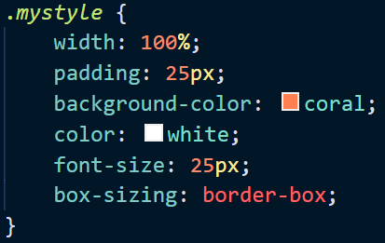

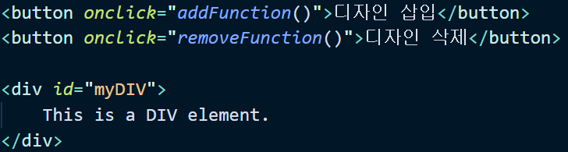

1. 디자인 삽입 버튼을 누르기 전 / 디자인 삭제 버튼을 눌렀을 시



1. 디자인 삽입 버튼을 누른 후

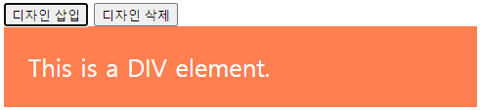

* + 1. 클래스 토글 활용

1. 클래스 토글 기능을 만들어서 위와 문제와 똑 같은 기능을 구현하라
2. 토글 버튼 누르기 전



1. 토글 버튼 누른 후

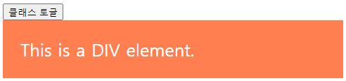

* + 1. 네비게이션 리스트 만들기

1. 클래스 기능을 활용하여 아래와 같은 기능을 구현하라
2. 시작 전 모습



1. 다른 번호를 누를 시



* 1. 문제
     1. 아코디언 메뉴 만들기

1. 아래와 같이 아코디언 메뉴를 만들어라.

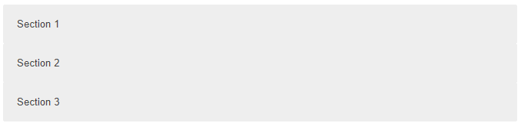

* 1. 아코디언 메뉴에 마우스를 올려놓았을 시

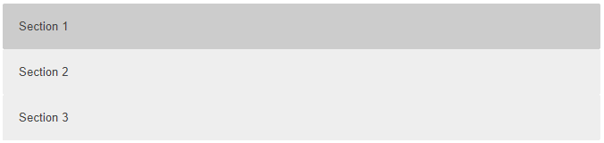

* 1. 아코디언 메뉴 클릭 시

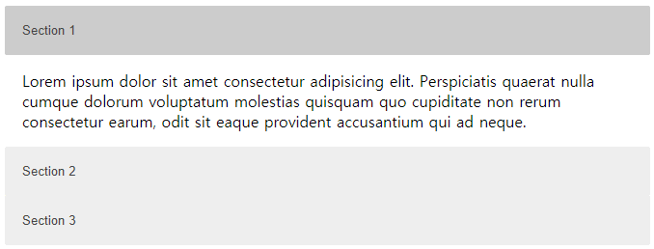

* + 1. 가로메뉴 이동 구현

1. 아래와 같이 사이드 메뉴를 만들어라.

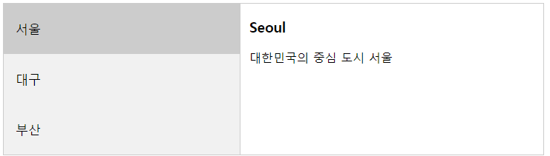

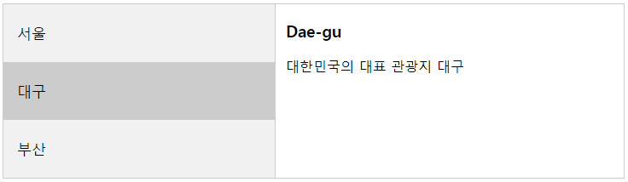

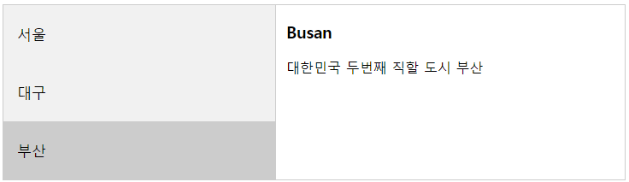

* + 1. 전체 화면 탭 메뉴 구현하기

1. 아래와 같이 전체 화면 메뉴를 만들어라.

